**RESUMO FRONT END**

**HTML** – responsável pela estrutura do site. Principal linguagem do front-end.

**CSS** – responsável pela estilização do site. Realiza o posicionamento, espaçamento e estilização dos conteúdos do HTML. Portabilidade para celular e smartphones.

**JavaScript** – responsável pela interatividade do site. Linguagem que pode trabalhar em conjunto com o back-end.

**Web**: sistema de distribuição que pode interligar documentos que contenham multimídias: imagens, vídeos, textos, além de outros recursos. Transferidos pelo protocolo HTTP através da linguagem de marcação html que realiza links entre diferentes arquivos.

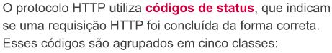

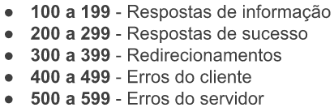

**Internet**: infraestrutura que nos permite conexão com outros computadores. Iniclalmente era utilizados para fins científicos (ARPANET). Utiliza o protocola TCP/IP.

**Clientes** são dispositivos que se conectam a uma rede e solicitam serviços ou recursos de um servidor.

**Servidor**: dispositivos que fornecem os serviços, arquivos e recursos para os clientes, ou seja, responde o pedido (request) do cliente.

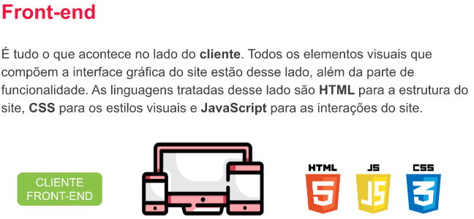

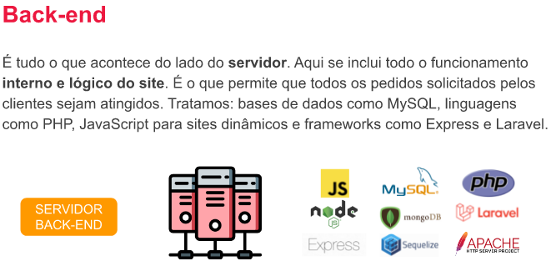

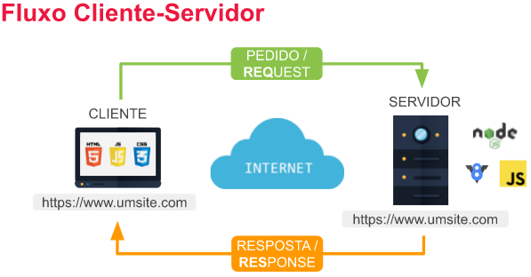

**Wireframe**: mostra onde os elementos de uma página irão aparecer e como o usuário irá interagir com ela.

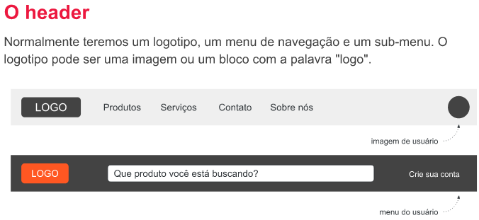

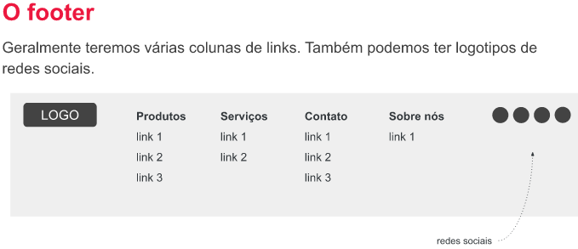

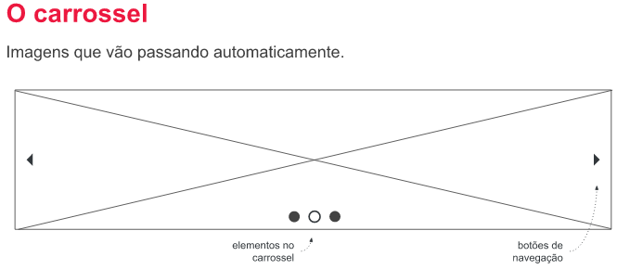

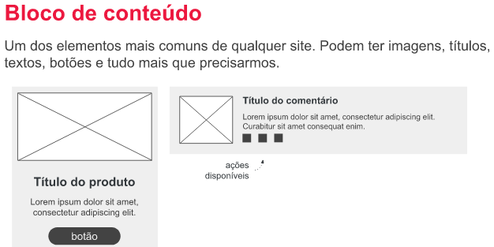

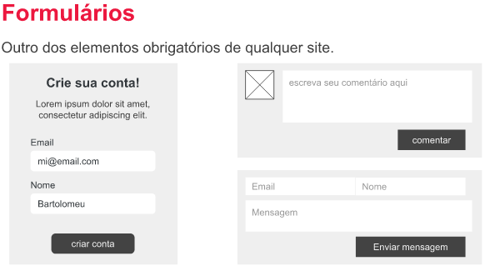



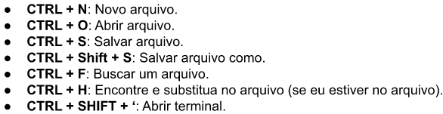

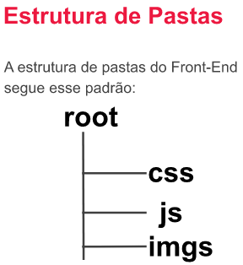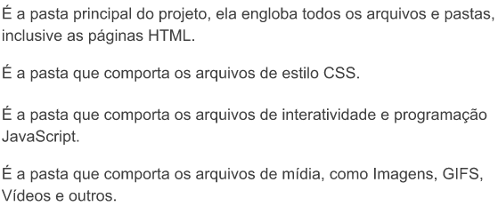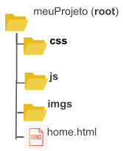

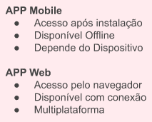

**TAGS HTML**

**Tags de listas:** responsável por criar listas ordenadas ou desordenadas.

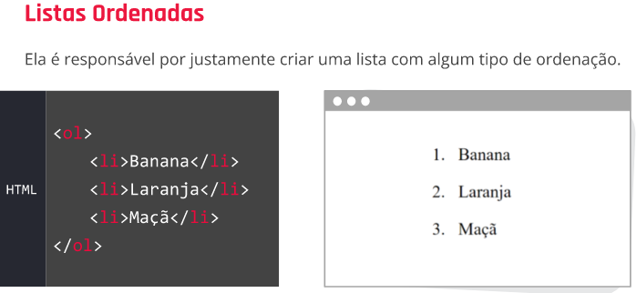

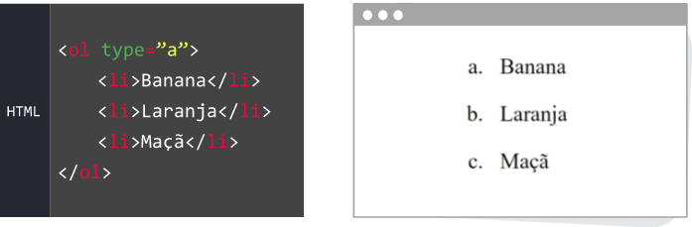

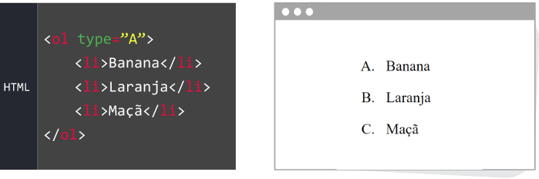

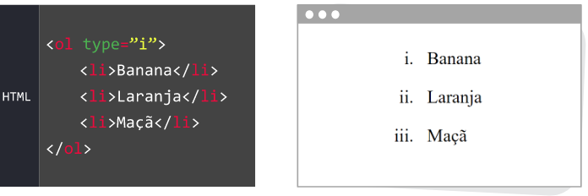

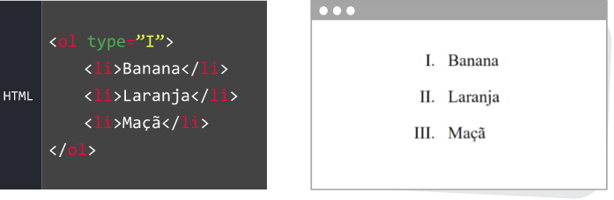

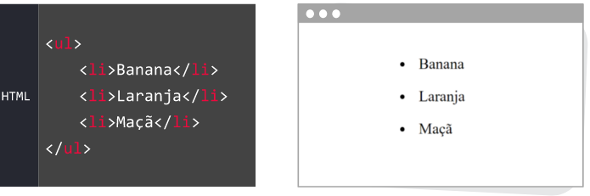

**Tags de cabeçalho**: são as responsáveis por possibilitarem a criaão de títulos. Elas variam entre h1 e h6, sendo que o h1 o mais importante e o h6 o menos relevante.

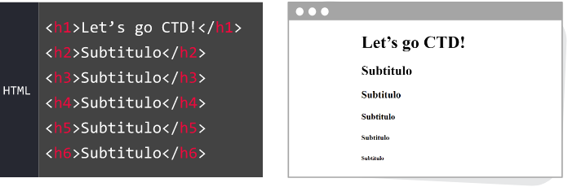

**Tag de parágrafo**: 

**Pequenas Citações**: a tag <q> possibilita criar uma pequena citação de uma pessoa ou artigo de onde tiramos um trecho de nosso conteúdo textual dentro de um parágrafo.

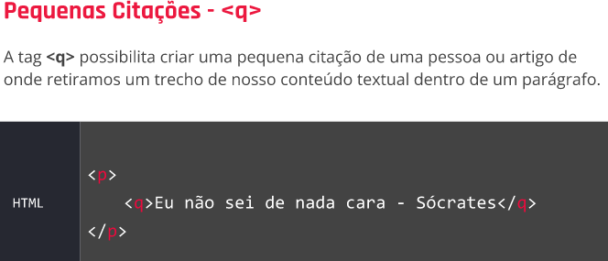

**Grandes Citaçoes**: para essas podemos usar <blockquote> com um parágrafo.

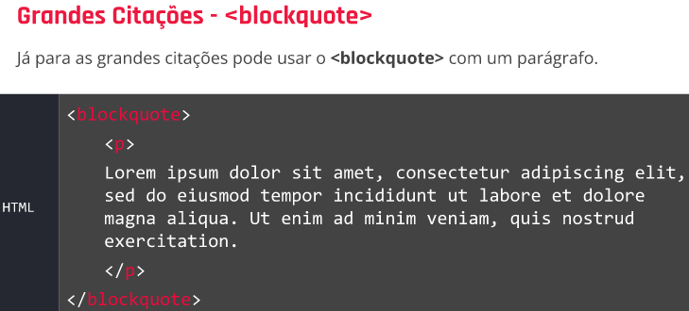

**Direcionando citação**: com o atributo cite podemos vincular aquela citação com um link de onde foi retirada, ela serve tanto para o q quanto para o blockquote.

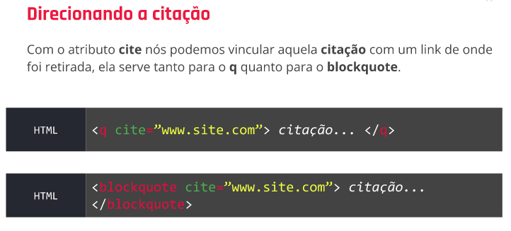

**Utilizando imagens**: conseguimos inserir imagens em nossa página através da tag única <**img**>. Ela recebe um atributo **src** que nos permite especificar onde está nossa imagem.

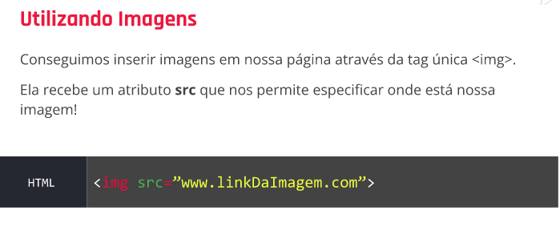

**Utilizando links**: com os links o processo é o mesmo, porém agora ao invés de **src** temos o **href** e podemos também definir um conteúdo para o nosso link.

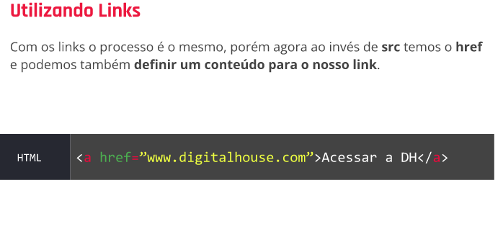



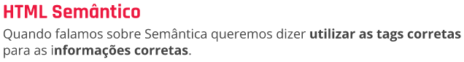

**Descrição de imagens**: a tag <**img**> nos fornece um atributo chamado **alt**, aonde podemos definir uma descrição da imagem. Isso ajuda a descrever o que está acontecendo na imagem para uma pessoa com baixa visão, por exemplo.

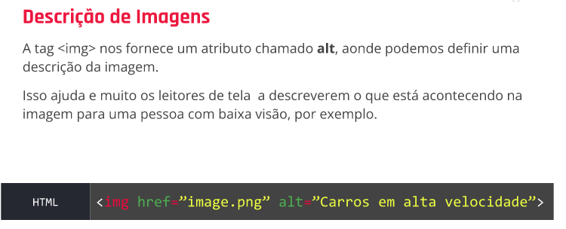

**Git**

$ git --help

usage: git [--version] [--help] [-C <path>] [-c <name>=<value>]

[--exec-path[=<path>]] [--html-path] [--man-path] [--info-path]

[-p | --paginate | -P | --no-pager] [--no-replace-objects] [--bare]

[--git-dir=<path>] [--work-tree=<path>] [--namespace=<name>]

[--super-prefix=<path>] [--config-env=<name>=<envvar>]

<command> [<args>]

These are common Git commands used in various situations:

start a working area (see also: git help tutorial)

clone Clone a repository into a new directory

init Create an empty Git repository or reinitialize an existing one

work on the current change (see also: git help everyday)

add Add file contents to the index

mv Move or rename a file, a directory, or a symlink

restore Restore working tree files

rm Remove files from the working tree and from the index

sparse-checkout Initialize and modify the sparse-checkout

examine the history and state (see also: git help revisions)

bisect Use binary search to find the commit that introduced a bug

diff Show changes between commits, commit and working tree, etc

grep Print lines matching a pattern

log Show commit logs

show Show various types of objects

status Show the working tree status

grow, mark and tweak your common history

branch List, create, or delete branches

commit Record changes to the repository

merge Join two or more development histories together

rebase Reapply commits on top of another base tip

reset Reset current HEAD to the specified state

switch Switch branches

tag Create, list, delete or verify a tag object signed with GPG

collaborate (see also: git help workflows)

fetch Download objects and refs from another repository

pull Fetch from and integrate with another repository or a local branch

push Update remote refs along with associated objects

'git help -a' and 'git help -g' list available subcommands and some concept guides. See 'git help <command>' or 'git help <concept>' to read about a specific subcommand or concept.

See 'git help git' for an overview of the system.

**CSS (Cascading Style Sheets):** estiliza nosso conteúdo html. Com o Css podemos modificar cores, background, tipografia, largura, altura e gerar animações ou transições.

Há 3 métodos para vincular nossos arquivos CSS com o documento html.

**VINCULAÇÃO EXTERNA:** escreve-se um arquivo CSS e depois o vinculamos usando a tag <link> dentro do <head> do nosso documento.



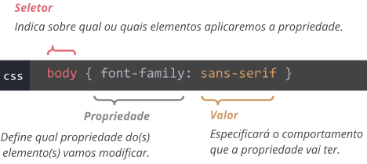

Seletor universal: 

Seletores de elemento:





Seletores de classe:

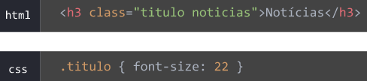

Seletores de ID:

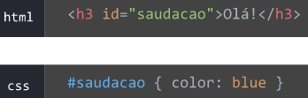

Seletores de grupo:

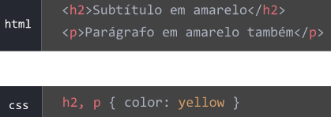

Seleção por:

Tag Classe ID

p .p #p

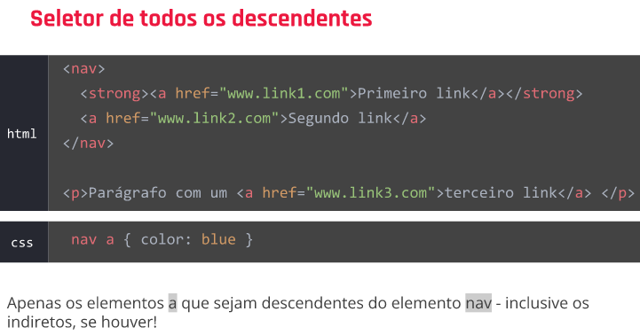

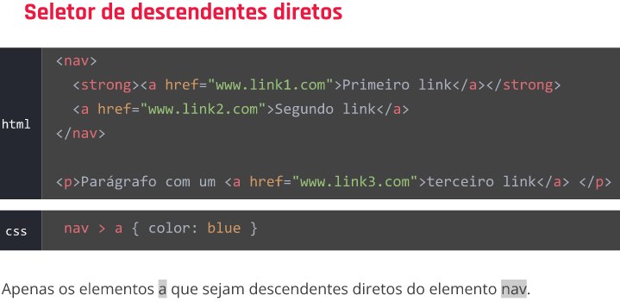

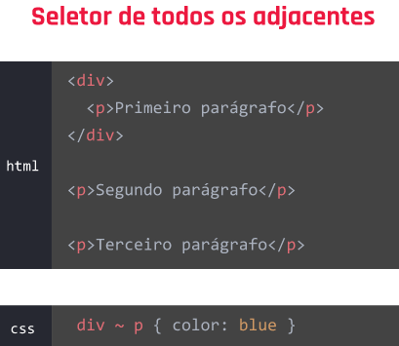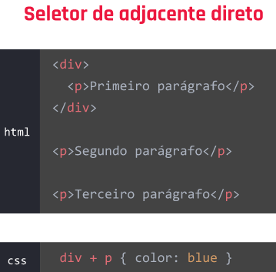



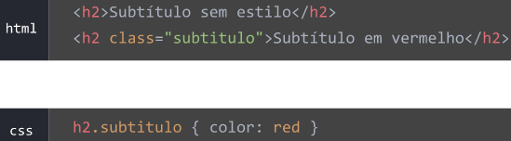



**VINCULAÇÃO INTERNA:** feita através da tag <style> dentro do <head>.

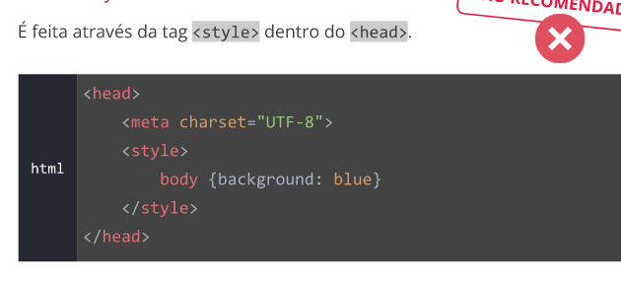

**VINCULAÇÃO EM LINHHA:** usando o atributo style em cada elemento do nosso html.

